Муниципальное автономное дошкольное образовательное учреждение

«Детский сад № 408 комбинированного вида»

Советского района города Казани

Интегрированное занятие по художественно – эстетическому воспитанию детей в старшей группе:
«Белая берёза»

Подготовила:
Воспитатель:
Улитина Злата Львовна

Анализ содержания учебного материала:

1. Компонентный

А) Понятийный анализ:
Новые: учить вырезать листья берёзы из бумаги сложенной пополам (симметричное изображение), умение накладывать один цвет бумаги на другой
Опорные: вегетативное размножение ветки берёзы

Б) Приёмы работы:
Новые: народные приметы о берёзе, познакомить с жанром – пейзаж
Опорные: иллюстрации, художественное слово, работа с ножницами

2. Технико – технологический анализ:
Иллюстрации берёзы, клей, кисти, клеёнка, салфетки, ножницы, цветная бумага, цветной картон, художественное слово

3. Организационно – экономический анализ:
Физкультминутка, дети сидят по подгруппам
4. Логический анализ: обсуждение, учить анализировать выполненную работу
5. Психологический анализ:
Слабые дети – вырезают и наклеивают ствол и ветки берёзы (изображают берёзу зимой)
Среднии дети – вырезают и наклеивают ствол, ветки, зелёные и жёлтые листья берёзы (изображение летом и осенью)
Сильные дети – вырезают и наклеивают ствол, почки путём создания иллюзии объёма, путём приёма накладывания цветов друг друга (зелёный – коричневый (почки) – изображение берёзы весной)
Воспитательный анализ: усидчивость, трудолюбие, глазомер, аккуратность, эстетическое восприятие, доводить начатое дело до конца, умение работать сообща
Программное содержание:
1. Расширить представление детей об образе берёзы в поэзии;
2. Расширить представление детей об образе берёзы в произведениях изобразительного искусства и детском изобразительном творчестве;
3. Воспитывать эмоциональную отзывчивость, любовь к природе родного края, расширить и пополнить словарный запас детей.
Методические приёмы:
Рассматривание иллюстраций, использование художественного слова, беседа, вопросы детям
Словарная работа: почка, кора, ольха, жанр
Предшествующая работа: наблюдение на прогулке за берёзой, использование хороводной игры «Во поле берёзка стояла», вегетативное размножение ветки берёзы, показ репродукций картин известных художников.
Материал к занятию:
Демонстрационный – иллюстрации берёзы, технология накладывания одного цвета на другой
Раздаточный – материал для аппликации (цветная бумага – зелёного, коричневого, белого, чёрного цветов), ножницы, клей, кисти, салфетки

Ход занятия:
1. Загадка
Клейкие почки,
Зелённые листочки
С белой корой
Стоит под горой (Берёза)
2. Показать несколько иллюстраций с изображением берёз.
Рассмотреть, полюбоваться красавицей берёзкой
Беседа с детьми «Как в любое время года мы можем узнать берёзку?»
Ответы детей (белый ствол только у берёзы,,,)
Какие у бёрёзы веточки? Какие листочки? (летом, осенью)?
3. Предложить детям прочитать стихи о берёзе.
Воспитатель: Берёза красива в любое время года. Послушайте стихи и скажите, в какое время года автор изобразил берёзу?

Стало вдруг светлее вдвое,
Двор как в солнечных лучах
Это платье золотое
У берёзы на плечах. (Е. Трутнева) (Осенью)

Белая берёза
Под моим окном
Принакрылась снегом,
Точно серебром. (С.Есенин) (Зимой)

Улыбнулись сонные берёзки,
Растрепали шёлковые косы,
Шелестят зелёные серёжки,
И горят серебряные росы. (С. Есенин) (Летом)

4. Наша красавица берёзка может предсказывать погоду. Послушайте приметы:
Если из берёзы весной течёт много сока – к дождливому лету.
Если осенью листья берёз начнут желтеть с верхушки – весна будет ранняя, начнут желтеть снизу – поздняя.
Берёза перед ольхой лист распустит – лето будет сухое, ольха перед берёзой – мокрое.

5. А теперь ребята отдохнём. Физкультминутка
Вместе по лесу идём
Вместе по лесу идём,
Не спешим, не отстаём.
Вот выходим мы на луг (Ходьба на месте)
Тысяча цветов вокруг! (Потягивания – руки в стороны)
Вот ромашка, василёк,
Медуница, кашка, клевер.
Расстилается ковёр
И направо и налево. (Наклониться и коснуться левой ступни правой рукой, потом наоборот – правой ступни левой рукой)
К небу ручки протянули,
Позвоночник растянули. (Потягивания – руки вверх.)
Отдохнуть мы все успели
И на место снова сели. (Дети садятся.)
6. Мы много нового узнали о берёзке. А сейчас я предлагаю выполнить аппликацию «Берёзка». Дети работают в подгруппах (за 4 столами)
1 группа – «Берёзка летом»
2 группа – «Берёзка осенью»
3 группа – «Берёзка зимой»
4 группа – «Берёзка весной»
Дети выполняют задание. Проводится оценка и выставка работ.

Картины для просмотра детям
Аркадий Рылов. Зелёный шум
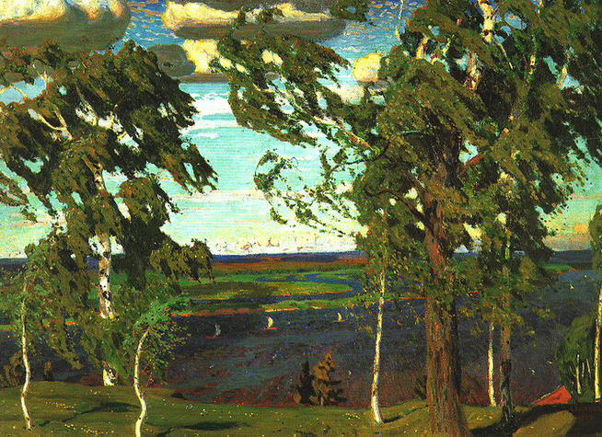

Исаак Левитан. Золотая осень.

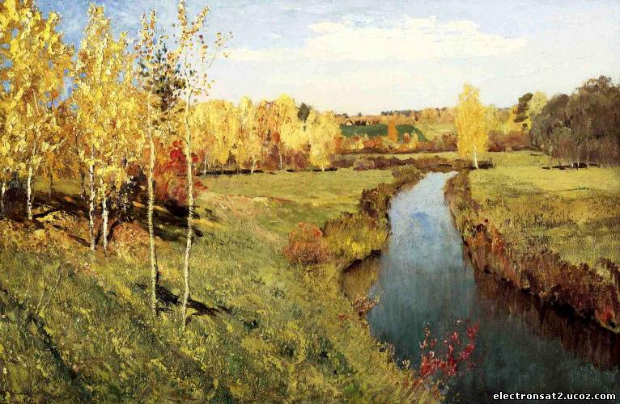

Иван Иванович Шишкин «Берёзовая роща» 1896
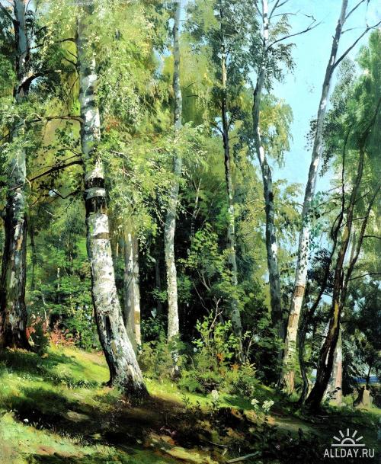
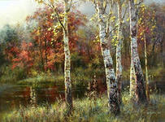Обуховский Юрий Анатольевич - Название Картины Неизвестно

